/10/122009

تحسين بيئة الاستثمار لمحافظة عدن

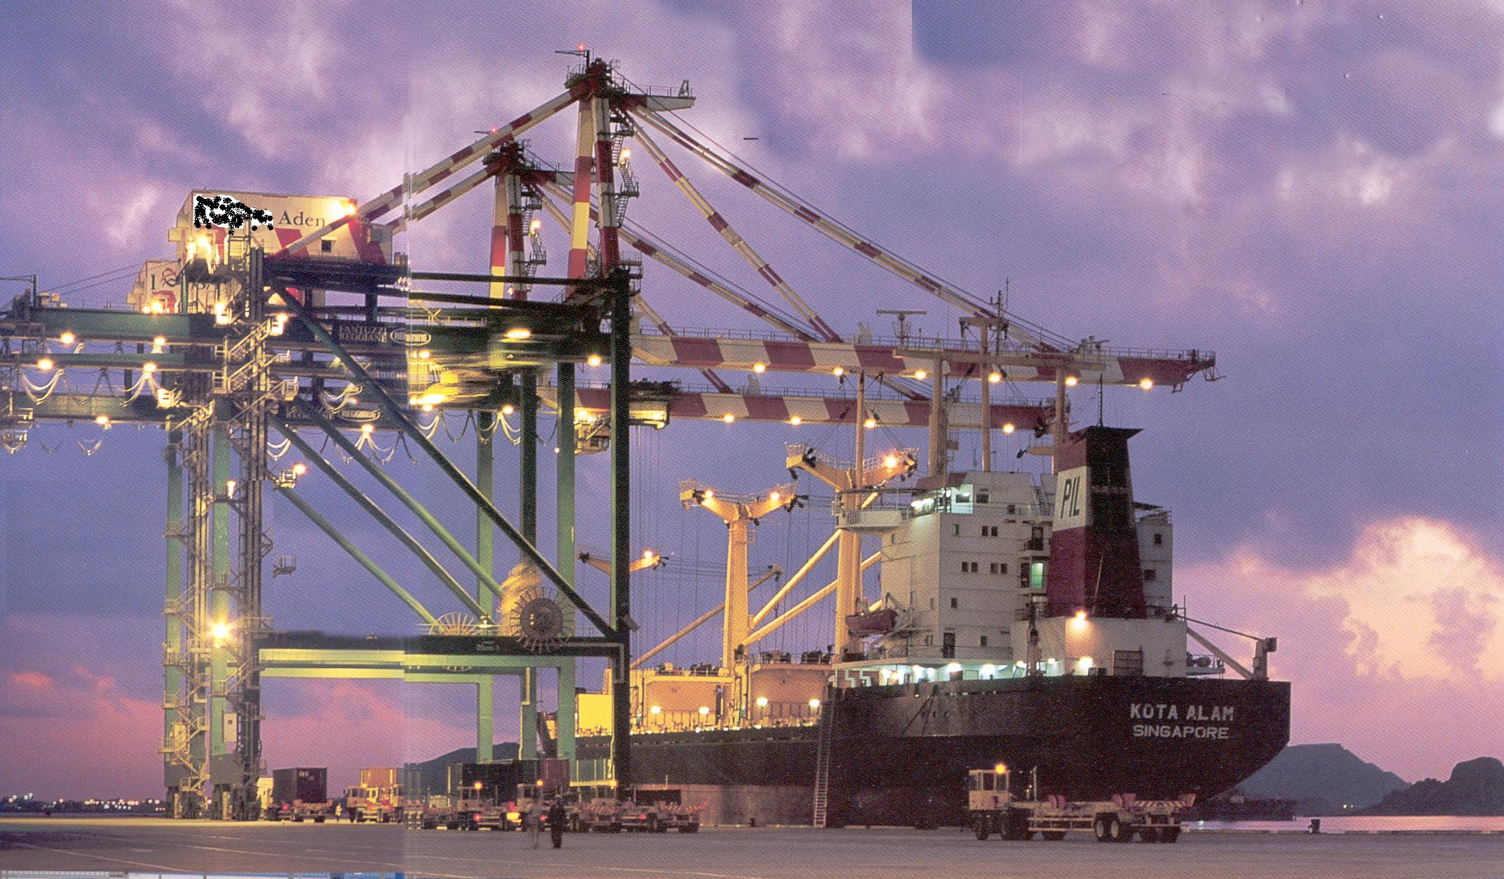

غرفة تجارة وصناعة عدن
فهرس المحتويات
 | الموضوع | الصفحة
1 | خلاصة التقرير | 3
2 | إمكانيات محافظة عدن | 5
1.2 | الامكانيات الطبيعية | 5
2.2 | الموارد البشرية | 7
3.2 | البنية التحتية | 7
4.2 | الخدمات العامة | 8
3 | البنية الاستثمارية لعدن | 12
1.3 | أهم ملامح المجهود الاستثماري في عدن | 12
2.3 | مؤشرات الاستثمار | 13
3.3 | تحليل البيئة الاستثمارية لمحافظة عدن | 14
4 | المشكلات المحورية لبيئة الاستثمار في عدن | 16
1.4 | ضعف الاستقرار السياسي والسياسات الاقتصادية | 16
2.4 | ضعف منظومة الحكم الرشيد | 17
3.4 | ضعف البنية التحتية | 18
4.4 | ضعف تأمين وضمان للاستثمارات | 19
5 | مصفوفة تحسين بيئة الاستثمار لمحافظة عدن | 20

خلاصة التقرير

يعتبر الاستثمار الركيزة الرئيسية للتنمية .وإذا أخذنا بعين الاعتبار محدودية موارد البلد وعدم قدرتها على تأمين البنية التحتية المطلوبه فلن يستطيع الوطن القيام بنهضة اقتصادية وتحسين معيشة مواطنيها والتخفيف من الفقر الا متى ما استطاع جذب المزيد من الاستثمارات في شتى القطاعات الاقتصاديه والتي لن تأتي طالما وأن بيئة العمل والاستثمار لم تتحسن. وبالتالي اصبح تحسين بيئة العمل والاستثمار الحلقة الاساسية الاولى لاحداث نهضة فعلية في الوطن.
وقد برهنت العقود الاخيرة ان الموقع الاستراتيجي و توفر المواد الخام عاملان مهمان لجذب الاستثمارات ولكنهما غير كافيان لضمان جذب الاستثمارات بل ان تجارب العديد من الدول أشارت بوضوح ان توفر بيئة استثمارية مشجعه وإدارة كفؤة عاملان اكثر اهمية من توفر المواد الخام والموقع الاستراتيجي ... وهو ما ينطبق على مدينة عدن الذي يتغنى ليس فقط اليمنيون بها بل والعالم اجمع انها تمتلك موقعا استراتيجيا فريدا لو تم استغلاله لأثرت البلد كله..... ولكن مع الاسف دون جدوى بسبب عدم توفر بيئة الاستثمار المناسبة.
إلا أن مدينة عدن لم تستطع حتى الان أخذ مكانتها الطبيعية وإستغلال إمكانياتها لتتبوأ مكانة متقدمة بين مدن العالم وستظل تعاني وتراوح مكانها طالما بقيت البيئة الاستثمارية غير صحية وغير جاذبه للاستثمارات الاجنبية. إن أبرز اختلالات البيئة الاستثمارية في عدن تتمثل في :
- ضعف الاستقرار السياسي والسياسات الاقتصادية : تعتبر هذه المشكلة هي أم المشاكل التي تساهم في تضخيم بقية المشكلات المحورية وتؤثر عليها بشكل سلبي او ايجابي فالتحسن في معالجة هذه المشكلة يؤدي الى المعالجة السريعة لبقية المشكلات كما ان بقاء هذه المشكلة دون حل يعمل على زيادة صعوبة التخلص من بقية المشكلات ، ولهذا تعتبر معالجة هذه المشكلة الركيزة الرئيسية لتحسين بيئة الاستثمار في الوطن.

- ضعف منظومة الحكم الرشيد : تعاني مدينة عدن من ضعف شديد في منظومة الحكم الرشيد والذي يضهر بشكل جلي في تدني كفاءة السلطة المحلية واجهزتها التنفيذية في ادارة التنمية في المدينة ، مثل مشكلات الأرض ( ملكيتها، التصرف بها، توثيقها، تخطيطها ) ، غياب التنسيق بين الجهات الحكومية . ، ضعف البنية المعلوماتية في المحافظة ، عدم سرعة البت في القضايا من قبل المحاكم وضعف القضاء التجاري ، تضارب القوانين.، تحويل القضايا إلى جهات غير مختصة. ، التعديلات القانونية المستمرة. ، الفساد.، مشكلة تهريب السلع. ، ارتفاع وتعدد الضرائب.

- ضعف البنية التحتية لمدينة عدن : تعاني مدينة عدن من عجز كبير في توفير الطاقة الكهربائية والمياه والذي لم يستطع حتى الان تغطية الاحتياجات المنزلية والمحلات التجارية فقط. حيث شهد عام (2009) انخفاضاً في التوليد بنسبة (71%) عن العام السابق كما وقد شهد عام 2009م تراجعاَ ملحوظاً في توفير الماء لمحافظة عدن. ويعتبر توفير الكهرباء والماء العصب الرئيسي للتنمية.
- ضعف تأمين وضمان للاستثمارات : يعتبر مؤشر المخاطرة في الاستثمار في اليمن من أعلى المؤشرات التي تكبح اندفاع المستثمرين للاقدام على الاستثمار فيها. فجميع المشكلات المشار اليها اعلاه من عدم استقرار للاوضاع السياسية ، تغير السياسات الاقتصادية ، ضعف القضاء ، مشكلات المستثمرين مع الافراد والاجهزة الامنية ومشكلات الاراضي وغيرها عوامل لا تساعد على تطمين المستثمر على الاستثمار في اليمن. وما يزيد الامور تعقيدا هو عزوف أغلبية شركات التأمين عن التأمين على الاستثمارات الاجنبية في اليمن. كما ان مؤسسات دولية مثل المؤسسة العربية لضمان الاستثمار لم تجد بعد مساحة للعمل في اليمن لضمان الاستثمارات العربية في اليمن.

بالرغم من كل المغريات والحوافز والمزايا والموقع الجغرافي الهام الا ان حجم الاستثمارات القادمه الى عدن لازالت محدودة طالما وهذه الأسباب والمعوقات التي تلوث بيئة الاستثمار تحول دون انسياب المستثمرين اليها قائمه . ولمعالجة هذه المشكلات والاختلالات القائمة تم اقتراح مصفوفة لتحسين بيئة الاستثمار وهي الحد الادنى المطلوب عملة لتحريك عملية التنمية وتشجيع الاستثمارات الاجنبية للاستثمار في مدينة عدن. المطلوب هو المعالجة الجادة والسريعة ووضع مصلحة الوطن فوق كل اعتبار قبل ان تصبح هذه المقترحات غير كافية لارتفاع حدة المشكلات وسقف المطالب.

فهل آن الاوان للدولة ان تظهر جديتها وحزمها في تحسين بيئة الاستثمار ومعالجة هذه المعوقات ؟
إمكانيات محافظة عدن
تمتلك محافظة عدن مميزات طبيعية فريدة، وموارد بشرية مؤهلة، وتاريخ تجاري عريق، وبنية تحتية مناسبة، لتكون بوابة اليمن للعالم، وتتمثل اهم مميزات محافظة عدن بالتالية:ــ
اولاــ المميزات الطبيعية:ــ
1ــ تقع محافظة عدن في الجنوب الغربي من اليمن على ساحل البحر العربي ( خليج عدن ) على خط طول (45.3) درجة شرقاً ..وخط عــرض (12.47) درجة شمالاً. وموقعها يتوسط الطرق البحرية بين اليابان واستراليا والصين والهند في الشرق، واوربا في الغرب. ولا يبعد مينائها عن خط الملاحة الدولي الا بــ 4 ميل بحري فقط.
2 ـــ تبلغ مساحة محافظة عدن( 741 ) كيلومتر مربع.
3 ــ يتوسط البحر مدينة عدن، وبحماية من الجبال يتكون ميناء طبيعي محمي من الرياح.
4 ــ يجاور الميناء ( من جهة الشرق ) مباشرة، مطار دولي يمتد من البحر الى البحر، تسمح له عوامل المناخ والطقس ان يستخدم للملاحة الجوية طول العام.
5ــ تحيط بالميناء من جهات الشمال والغرب وبعض الشرق مساحات محتجزة لتكون منطقة اقتصادية تجارية حرة. ويمنح التجاور النادر بين الميناء والمطار والمنطقة الحرة، لكل منها تسهيلات عمل واسعة، بما يمكنة المساعدة في تسهيل الاندماج الاقتصادي لليمن باقتصاد العالم.
6 ـــ بتخطيط عصري تتوزع الاحياء السكنية للمدينة في 9 مواقع رئيسة، هي ( التواهي ، المعلا ، كريتر، خورمكسر، الشيخ عثمان، المنصورة، مدينة الشعب، البريقة). مما يساعد على التخطيط المستقبلي للمدينة.
7 ــ يحيط البحر بالمدينة من جهات الجنوب، والشرق. اما في بقية الجهات ( الشمال، والغرب ) فتمتد مساحات واسعه من الاراضي شبة الصحراوية، بمسافة بين 60 ــ 120 كيلومتر، تصل حتى سفوح الجبال الجنوبية لهضبة اليمن. بما يعطي للنشاط الاقتصادي والاستثمار مساحات واسعة. ــ الحدود الحالية لمحافظة عدن تنتهي على بعد 18 كيلومتر تقريبا من مركــــــزها (( بحر الميناء ))ـ.
8 ـــ تقع محافظة عدن بالقرب من ثلاثة احواض للمياه الجوفية ( حوض وادي ( تبن )،في الشمال وحوض وادي ( بناء وحسان )،في الشرق وحوض وديان الصبيحة في الغرب. بالاضافة الى امكانية تحلية مياه البحر. ( انظر خارطة المياه الجوفية رقم ( 2 )) لذلك فهي غير مهدده بازمة مياه حادة كما هو الحال مع مدن مثل صنعاء، تعز، وذمار .

المساحات المحيطة بمحافظة عدن
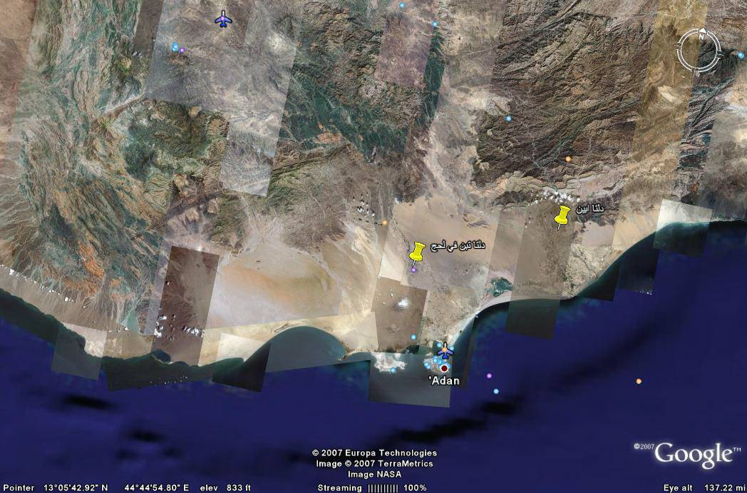
خارطة المياه الجوفية للجمهورية اليمنية
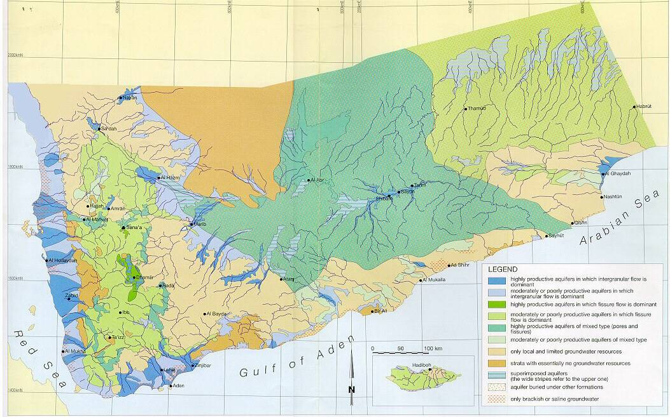
ثانيا : الموارد البشرية.
تتوفر لمحافظة عدن في مجال الموارد البشرية الامكانيات التالية : ــ
1 ــ بلغ عدد السكان المقيمين في محافظة عدن ــ وفقا لآخر تعداد سكانـــــــــي ( عام 2004 م ) ــ ( 589419 ) نسمة. ويمكن للمحافظ ، في اطار حدودها الحالية استيعاب مليون ونصف نسمة.
2 ــ متوسط معدل النمو السكاني بين عام 1994م ــ 2004م 3.8 % ( 2.6% نمو طبيعـــــــــي ، 1.2 % صافي هجرة داخلية).
3 ــ مستوى الامية في محافظة عدن 20.5% فقط. وهو المستوى الادنى للامية مقارنة ببقية محافظات اليمن.
4 ــ مستوى حضرية السكان في المحافظة 100%، حيث لا يوجد ريف.. وهو المستوى الاعلى مقارنة ببقية المحافظات.
5 ــ تراكم لدى سكان محافظة عدن خبرات واسعة في مجال الخدمات الادارية والتجارية والمالية، بسبب تواصلهم المبكر مع العالم المتحضر، خلال القرنين الماضيين.
6 ــ بحكم انفتاحها المبكر على العالم الخارجي.. فان محافظة عدن متعددة الثقافات.

ثالثا : الامكانيات المتوفرة في مجال البنية التحتية.

1ــ المواني :
أ ـــ الميناء التجاري ( المعلا) :ومنذ عام 1850م، تم اعلانة ميناء حر، واستمر كذلك حتى عام 1967م.
ب ـــ ويوجد في محافظة عدن ايضا اربع مواني اخرى هي :
- ميناء السواح في التواهي .
- ميناء الاصطياد في حيجيف .
- ميناء الحاويـــات ( كالتكس ).
- ميناء النفط في عدن الصغرى ( البريقة ).

2 ــ مطار عدن الدولي : وهو من أقدم المطارات في شبة الجزيرة العربية .
3 ــ منطقة تجارية صناعية حرة، يعطي القانون للمستثمر فيها تسهيلات كثيرة.

رابعا : الخدمات العامة :
- بالخدمات التعليمية: نسب التغطية بالمدرسين في التعليم الاساسي مدرس لكل 22 طالب. وفي التعليم الثانوي مدرس لكل 17 طالب.
- نسبة التغطية بالخدمات الصحية: 67% في المحافظة، مقارنة ب 50% على مستوى اليمن.
- فئات القوى العاملة في المجال الصحي في محافظة عدن
فئات القوى العاملة | ذكور | إناث | الجملة
أخصائيون | 209 | 229 | 438
أطباءعموم | 138 | 244 | 382
أطباء أسنان | 16 | 19 | 35
فني أسنان | 17 | 25 | 42
فني إحصاء صحي | 15 | 28 | 43
مساعد طبي | 35 | 14 | 49
صيدلي قانوني | 43 | 40 | 83
فني صيدلة | 72 | 81 | 153
مخبري بكلاريوس | 25 | 47 | 72
فني مخبري | 96 | 107 | 203
أشعة بكالاريوس | 8 | 4 | 12
فني أشعة | 56 | 32 | 88
فني تخدير | 23 | 29 | 52
فني علاج طبيعي | 2 | 22 | 24
ممرض/ ممرضة مؤهل | 251 | 266 | 517
ممرض بالخبرة | 246 | 432 | 678
قابلة مجتمع | 0 | 285 | 285
ممرضة قابلة | 0 | 11 | 11
مشرفة قابلة | 0 | 77 | 77
مرشد/ مرشدة | 0 | 10 | 10
صحة عامة | 35 | 0 | 35
فنيين مساعدين | 170 | 70 | 240
إداريين | 252 | 301 | 553
عمالة مساعدة | 329 | 157 | 486
أخرى | 165 | 69 | 234
الإجمــالي العام | 2203 | 2599 | 4802
- مستوى التغطية بالمياة المامونة 88% مقارنة بـ 38.8%على مستوى اليمن.
- كميات الانتاج والاستهلاك والفاقد من المياه للاعوام 2006/ 2007م ( متر مكعب )
العام | الإنتاج | الإستهلاك | الفاقد | نسبة الفاقد %
2006 | 33879163 | 22866311 | 11012852 | 33
2007 | 34252021 | 23608641 | 10643380 | 31
المؤشرات | الوحدة | 2005 | 2006 | 2007 | 2008
الطاقة المنتجة | ج.و.س | 1139 | 1201 | 1،344 | 1،344
الطاقة المرسلة | ج.و.س | 747 | 804 | 887 | 954.8
الطاقة المباعة | ج.و.س | 608 | 638 | 704 | 748
نسبة الفاقد | ج.و.س | 18.6 | 20.6 | 20.6 | 21.7
الحمل الأقصى | م.و | 193 | 205 | 213 | 218
المشتركين | مشترك | 111065 | 115423 | 120224 | 127943
معدل الاستهلاك لكل مشترك في اليوم | كيلووات ساعة/مشترك/يوم | 15.0 | 15.1 | 16.0 | 16.0
- مستوى التغطية بامدادات الكهرباء 88% من السكان، مقارنة بــنسبة تقل عن 50% على مستوى اليمن.
الطاقة الكهربائية المنتجة والمرسلة والمباعة والفاقـــد ( م. و. س ) للأعوام 2005-2008م
- مستوى التغطية بخطوط التلفون تساوي 15.6 لكل 100 شخص مقارنة 4.5 لكل 100 شخص على مستوى اليمن.
- عدد الفنادق وطاقتها الايوائية حسب تصنيفها للعام 2007م
خمسة نجوم Fiive Stars |  |  |  |  |  | اربعة نجوم Four Stars |  |  | ثلاثة نجوم Three Stars |  |  |  | نجمتـــان Two Stars
فنادق Hotels | غرف Rooms |  |  | أسرة Beds |  | فنادق Hotels | غرف Rooms | أسرة Beds | فنادق Hotels | غرف Rooms |  | أسرة Beds | فنادق Hotels |  | غرف Rooms | أسرة Beds
2 | 319 |  |  | 417 |  | 1 | 76 | 126 | 3 | 131 |  | 250 | 27 |  | 764 | 1518
نجمــةOne Stars |  |  |  |  |  | شعبــي Popular |  |  | الاجمالي Total
فنادق Hotels | غرف Rooms |  |  | أسرة Beds |  | فنادق Hotels | غرف Rooms | أسرة Beds | فنادق Hotels | غرف Rooms |  | أسرة Beds
23 | 483 |  |  | 800 |  | 15 | 236 | 402 | 71 | 2009 |  | 3513
- حجم ونوع النشاط الصناعي في محافظة عدن المنشآت الكبيرة
أ- قطاع عام
الرقم | النشاط الصناعي | عدد العمال
1 | مصافي عدن للنفط | 3200
2 | إنتــــاج الملح البحـــري | 116
4 | الأثاث والتجهيزات المدرسيــة | 146
ب- مختلط
1- | إنتاج أواني معدنية منزلية | 37
2- | صناعات مطاطية ( شباشب مطاطية ، أحذية بلاستيكية ) . | 102
3- | إنتاج الطلاء تعبئة مائي وزيتي والطلاء البحري من خـــلال الخشب . | 79
4 | إضافة تعبئة السجائر | 332
ج- خاص
1- | دقيق نخالة (سوجي) | 590
2ــ | صناعة الأكياس بولي بروبلين المنسوجة | 221
3ــ | مشروبات غازية | 150
4ــ | إنتاج أيسكريم بأنواع وأحجام مختلفة | 78
5- | تفريغ وتعبئة القمح | 40
6ــ | تفريغ وتعبئة اسمنت بورتلاند | 127
7- | إنتاج أسلاك كهربائية | 12
8- | إنتاج راديترات سيارات ( خزانات مياه سيارات ) | 3
9- | إنتاج الاشباك ومواسير وصاجات وزوايا مجلفنة | 3
10ــ | صناعة فرشان أسفنجية | 30

المناطق الصناعية:ــ
توجد في محافظة عدن ست مناطق صناعية، هي:ـ

1ــ المنطقة الصناعية المجاورة لميناء ( المعلا ).

2ــ المنطقة الصناعية ( جنوب المنصورة ) .

3ــ المنطقة الصناعية في ( الدرين ).

4ــ منطقة الصناعات الصغيرة في ( ابو حربة ــ بير فضل ) التابعة للمنطقة الحرة .
5 ــ منطقة الصناعات المتوسطة والثقيلة خلف ( مدينة الشعب ) التابعة للمنطقة الحرة.
6ــ المنطقة الصناعية ساحل ابين ( العلم ).

الصورة الجوية لمواقع المناطق الصناعية

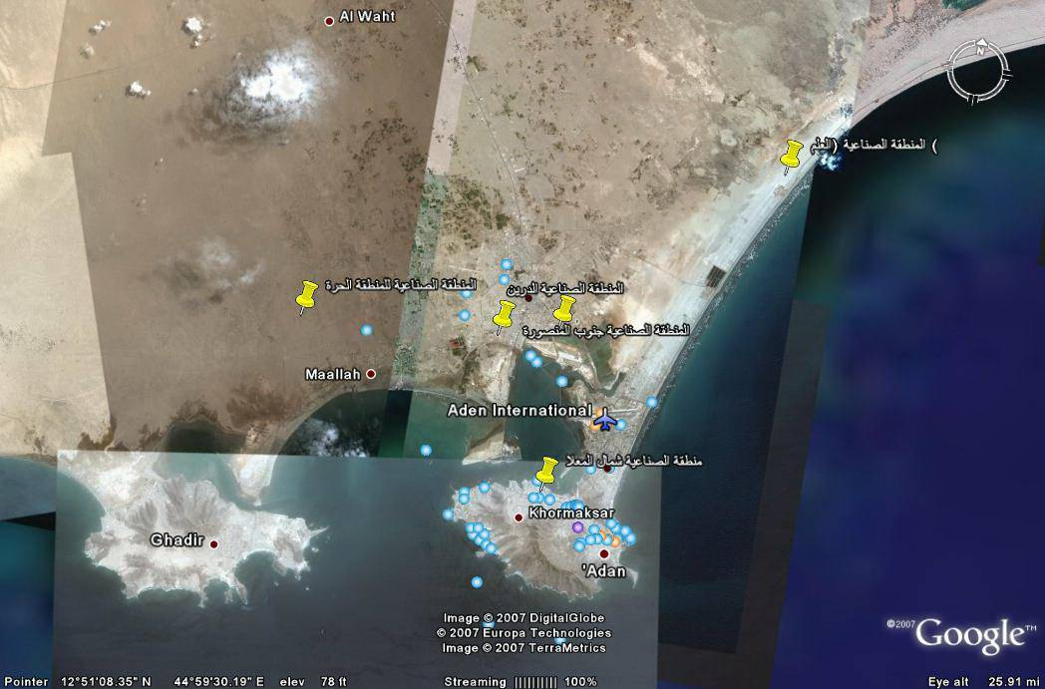

- البيئة الاستثمارية لعدن
تهدف عملية الاستثمارالى ايجاد منظومة من تفاعلات متوازنة في مجتمع (على رقعة من الأرض وضمن امتداد زمني ) بالاستفادة من الميزات المتاحة لخلق ناتج يلبي متطلبات هذا المجتمع مصحوباً بفائض يشفع استمرارية هذه المنظومة.

1.3 أهم ملامح المجهود الاستثماري في عدن:

وتأسيسا على ذلك وبالاستعانة بالخبرات الإنسانية المكتسبة في أفراد المجتمع سعت الدولة منذ بدايات الوحدة اليمنية إلى ايجاد قانون يأخذ بزمام تنظيم عملية الاستثمار وكان ميلاد قانون الاستثمار رقم (22) لعام 1991م ،بتاريخ:10/4/1991 من ذلك العام، وبموجبه تم إنشاء الهيئة العامة للاستثمار ومباشرة نشاطها في يناير 1992م لحقها إنشاء أول فرع لها في محافظة عدن بتاريخ 15 مايو 1992م .

ولأن عدن تمتلك تاريخاً حافلاً وموقعاً متميزًا عالمياً على خطوط الملاحة الدولية يفي بأغراض التجارة العالمية فإن الدولة الجديدة وبإدراكها لذلك أصدرت قانوناً متميزًا رقم (4) لعام 1993 وهو قانون المنطقة الحرة والذي بموجبه أنشئت الهيئة العامة للمنطقة الحرة عدن.

وبخلاف ذلك فإن عدن كغيرها من محافظات الجمهورية تنال قسطها من الاستثمارات الحكومية الموجهة إلى التنمية المحلية.

وفي عام 2000م منذ صدور قانون السلطة المحلية رقم (4) فإنه فرض من متطلبات جديدة على الممارسات المحلية من حيث التحديث المؤسسي وتعظيم الميزات التنافسية المحلية وإدراك جوانب القصور لمواجهته بوضع المعالجات المناسبة فإن عدن أيضا ومرة أخرى حازت على السبق عام 2003م عبر برامج تطوير مدن الموانئ (وبحصة النصف منه) بوضع أول رؤية تنموية اقتصادية محلية في اليمن وبجهود كل شركاء التنمية من القطاع الخاص، ومنظمات المجتمع المدني، الجهاز الأكاديمي مع ممثلي أجهزة الدولة وبهذه الرؤية الإستراتيجية تم إعداد أهم وثيقتين يستند عليهما كموجهات لاستحداث السياسات الجديدة لتنمية الحياة الاقتصادية ، وهما:

= إستراتيجية التنمية الاقتصادية المحلية/عدن
= المخطط العام – عدن
وتم إقرار ذلك في مجلس الوزراء عام 2005م كما أفرز البرنامج عدد من مشروعات التنمية الحضرية (15) مشروعاً وقام بتمويل الدراسات والتنفيذ لعدد منها .

ولأن التنمية منظومة متفاعلة فإنه بمقابل المعالجات الجديدة تستحث تحديات جديدة تستدعي المجتمع إلى استنهاض إمكانات جديدة من أفراده و تورثه للأجيال القادمة من خلال دقة التوثيق ونقل المعرفة الجديدة المكتسبة.

2.3 مؤشرات الاستثمار

- مشروعات مرخصة من الهيئة العامة للاستثمار في عدن:
في خلال الفترة منذ إنشاء هيئة الاستثمار وفرعها في عدن عام 1992م حتى سبتمبر 2009م.
استطاعت العديد من المشروعات التوفيق في استكمال إنشائها وباشرت التشغيل، ونلخصها كالتالي:

القطاعات | عدد المشروعات | الاستثمارات (مليون ريال يمني) | فرص العمل
نقل | 6 | 6.53 | 28
زراعي/حيواني | 1 | 0.03 | 8
سمكي | 13 | 8.66 | 661
تعليم | 19 | 1.63 | 384
خدمات | 14 | 19.38 | 834
سكني | 7 | 15.87 | 327
صحة | 37 | 3.13 | 1025
سياحي | 89 | 23.75 | 3348
صناعي | 129 | 53.40 | 3940
الإجمالي | 315 | 132.38 | 10555

- بالمقابل فإن الهيئة العامة للمناطق الحرة/عدن ايضاً توفقت في توفير عدد من المشاريع التي حققت النجاح وبدأت التشغيل للفترة من 2000-2009:
القطاعات | عدد المشروعات | الاستثمارات | فرص العمل
الصناعي | 7 | 165،155،676$ | 366
التجاري | 4 | 970،000$ | 46
تخزين | 2 | 275،799 ريال يمني | 13
اسكان | 1 | 9،000،000 ريال يمني | 20
الإجمالي | 14 | 175،401،475 | 445
( ج ) ونذكر إن مساحة م/عدن تتوزع كالتالي حسب المديريات
 | المديريات | المساحة (كيلومتر مربع)
1 | صيرة | 13
2 | خورمكسر | 61
3 | المعلا | 4
4 | التواهي | 10
5 | المنصورة | 88
6 | الشيخ عثمان | 42
7 | دارسعد | 37
8 | البريقة | 486
 | الإجمالي | 741

3.3 تحليل البيئة الاستثمارية لمحافظة عدن
بلغ عدد المشاريع الاستثمارية المتعثرة، في محافظة عدن حتى شهر يونيو 2008م، المسجلة لدى الهيئة العامة للاستثمار، ( 1132) مشروع استثماري. وكنسبة مئوية، فان حجم مشكلة التعثر بين المشاريع الاستثمارية، في محافظة عدن، تساوي( 78 % ). وهي نسبة تعثر عالية جدا. حيث بلغت فرص العمل الدائمة الضائعة كنتيجة لتعثر المشاريع الاستثمارية خلال الفترة 1992م ــ 2007م حوالي ( 26031 ) فرصة عمل دائمة.
وقد أجريت العديد من الدراسات بغرض التعرف على اهم المشكلات التي تعيق الاستثمار في مدينة عدن واسبابها منها الدراسات التي قامت بها منظمات دولية وأخرى تم القيام بها عبر مؤسسات وكفاءات محلية وقد لخصت هذه الدراسات الى تحديد المشكلات المحورية التي تعيق الاستثمار في محافظة عدن وتصنيفها تحت أربعة محاور :
- ضعف الاستقرار السياسي والسياسات الاقتصادية
- ضعف منظومة الحكم الرشيد
- ضعف البنية التحتية لمدينة عدن
- ضعف تأمين وضمان للاستثمارات

قائمة باهم الدراسات التي أجريت لتحديد المشكلات المحورية لبيئة الاستثمار في مدينة عدن :

 | العنوان | الجهة المعدة | تاريخ الإعداد
1 | دراسة الميزات التنافسية لمدينة عدن | إعداد استشاري كايا ميلر عبر برنامج تطوير مدن الموانئ | 2002
2  دراسات من مصادر خارجية | إستراتيجية التنمية المحلية الاقتصادية – عدن | فريق محلي بإرشاد وخبرات أجنبية عبر برنامج تطوير مدن الموانئ | 2002-2004
3 | دراسات المخطط العام لمدينة عدن | هالكرو – برنامج تطوير مدن الموانئ | 2005
4 | خطة نظام عملية إدارة الأصول – عدن | المركز الحضري مركز الحوكمة والتنمية الدولية عبر برنامج تطوير مدن الموانئ | مستمر2009
5  دراسات محلية | معوقات الاستثمار في م/عدن (25) مشروعاً | الهيئة العامة للاستثمار فرع عدن | 2007
6 | تقييم وضع المشاريع الاستثمارية المتعثرة في م/عدن عدد (68) مشروعاً | جامعة عدن – الهيئة العامة للاستثمار/عدن بتمويل GTZ | 2008

4. المشكلات المحورية لبيئة الاستثمار
1.4 المشكلة المحورية الاولى : ضعف الاستقرار السياسي والسياسات الاقتصادية
تعتبر هذه المشكلة هي أهم المشاكل التي تساهم في تضخيم بقية المشكلات المحورية وتؤثر عليها بشكل سلبي او ايجابي فالتحسن في معالجة هذه المشكلة يؤدي الى المعالجة السريعة لبقية المشكلات كما ان بقاء هذه المشكلة دون حل يعمل على زيادة صعوبة التخلص من بقية المشكلات ، ولهذا تعتبر معالجة هذه المشكلة الركيزة الرئيسية لتحسين بيئة الاستثمار في الوطن.

1.1.4 مشكلة ضعف الاستقرار السياسي :

تتجلى مظاهر المشكلة على عدة مستويات ، الحرب في صعدة ــ الحراك السياسي الجنوبي ــ الازمة السياسية مع المعارضة. ــ الارهاب ــ اختطاف الاجانب ــ ارتفاع مستوى الجريمة – زيادة نفوذ القبيلة على حساب سلطة الدولة – ضعف سلطة وهيبة الدولة -. الازمة الاقتصادية وضعف الاداء الاقتصادي.

2.1.4 مشكلة ضعف استقرار السياسات الاقتصادية
يفتقر الاداء الحكومي الى العمل المؤسسي المخطط الذي يعتمد على استراتيجيات طويلة المدى وسياسات وبرامج واضحة لتنفيذها . وما أكثر الاستراتيجيات والدراسات التي اعدتها حكومتنا طوال عقود عديده ، كل حكومه تأتي ومع قدوم كل وزير جديد يجتهد في اعداد استراتيجية قطاعية لوزارته دون التشاور والتنسيق مع بقية الوزارات محاولا ان لا يشاركه في هذا الانجاز احد. والنتيجة انه بالرغم من صدور البعض منها بقانون الا انه لااحد يعترف بها ويقوم بتطبيقها وياتي وزير جديد باتجاهات مختلفة ويركّن هذه الوثيقة ويسعى بتطوير استراتيجية اخرى تحمل اسمه وانجازه ... وتمويل جديد. حتى الاستراتيجيات الوطنية والخطط الخمسية فلا قطاع او وزارة ترجع اليها سنويا في تقييم مدى توافق خطاها معها ومستوى انجازها لاهدافها ... كل وزارة تعمل في جزيرة معزولة لايهمها الا مشاريعها ومواردها أما التحقق عن مدى تحقيق الاهداف الوطنية فهو حديث الحكومة او وزارة التخطيط للاستهلاك الاعلامي...
ولهذا تتغير السياسات الحكومية بشكل مستمر ولا تعد ضمن رؤية استراتيجية واضحة للبلـــد ... وهو ما يخوف المستثمرين على الاستثمار لعدم الثقة بثبات توجهات وسياسات الدولة.

2.4 المشكلة المحورية الثانية : ضعف وقصور منظومة الحكم الرشيد
- المشكلة: ملكية الارض والعقارات:
- المعوقات القانونية على اثبات ملكية الأرض والعقارات والبسط عليها من قبل المتنفذين وتعدد جهات ادعاء ملكية الاراضي في عدن واشكاليات الصرف المتكرر للاراضي لاكثر من جهة مما يؤدي الى تردد المستثمرين الآخرين في التفكير بشراء الأراضي والعقارات والاقدام على الاستثمار.. وفي هذه الحالة يعد الاستثمار مخاطرة كبيرة بالنفس والمال .
- التداخل القانوني بين هيئة المنطقة الحرة عدن، ومؤسسة موانئ خليج عدن اليمنية بخصوص أحقية الحيازة القانونية لحرم الميناء.
- التداخلات القانونية في وظائف أجهزة الدولة المرتبطة بعملية إدارة الأصول في عدن، بين الهيئة العامة للأراضي ، مكتب الأشغال العامة والطرق والمجالس المحلية في المحافظة /المديريات
- المشكلة: ضعف القضاء التجاري:
يصدم المستثمر سواء المحلي أوالعربي أوالاجنبي بواقع القضاء عامة والقضاء التجاري خاصة باعتباره القضاء المتخصص للبت في قضايا الاستثمار ، حيث يتجلى ذلك بشكل واضح في محدودية معرفة القضاة باللغة الانجليزية وبقواعد القانون الدولي اضافة الى البطء الشديد في الاجراءات والتي تأخذ في بعض القضايا الى اعوام عدة. كما ان سمة عدم استقرار القوانين في اليمن كان عاملا مساعدا في زيادة مخاوف المستثمرين من زيادة مخاطر الاستثمار في اليمن.
- المشكلة : ضعف البناء المؤسسي لاجهزة السلطة المحلية ومحدودية خبرات وقدرات الكوادر المحلية
- تعتبر تجربة السلطة المحلية حديثة العهد في اليمن ، حيث واكب مسار تطورها العديد من المشكلات ومناطق الضعف نتيجة للتوسع الكبير في مهامها وصلاحياتها والذي لم يصاحبه تطور في الاداء المؤسسي مع ظهور فجوة كبيرة في توفر الكوادر الفنية المجربة للمئات من المجالس المحلية التي انشئت. كما انها تفتقر الى مهارات وخبرات في ادارة الاستثمار والتنمية المحلية والتعامل مع الشركات الاستثمارية الأجنبية ، ناهيك عن افتقارالعديد منها الى المهارات الاساسية في التعامل مع الحاسوب وكذا اللغة الانجليزية التي تعد أساس التعامل مع الشركات باعتبار أن أكثر الشركات الأجنبية الاستثمارية أجنبية المنشأ.
- الاجراءات الروتينية الطويلة في انجاز المعاملات وتعدد الضرائب والجهات المحصلة لها.
- ضعف مؤسسات التعليم الفني والتدريب في رفد سوق العمل بالكادر الفني والمهني المدرب.
- شحة توفر المعلومات والاحصاءات الدقيقة لجميع الانشطة التجارية والخدمية والاقتصادية في المحافظة مما يجعل مهمة الدولة في اعداد الخطط المستقبلية مستحيلة واحباط رجال الاعمال وعزوفهم عن الاقدام في الاستثمار وخاصة في المجال الصناعي.

  - المشكلة المحورية الثالثة : المشكلة: ضعف البنية التحتية
يعتبر توفر البنية الاساسية الضرورية للاستثمار احدى العوامل الرئيسية لجذب الاستثمارات الى البلد. الا ان الواقع الحالي يبين بوضوح عدم استطاعة الدولة (الحكومة) على توفير الرأسمال المطلوب لتطوير أو توسيع خدمات البنية التحتية لمواكبة تزايد الطلب الناتج عن التوسع العمراني، وهذا بدوره يعيق خطط التنمية الاقتصادية. وعلى الرغم من ذلك فقد أبدت العديد من الشركات رغبتها في الاستثمار في اقامة مشاريع البنية التحتية ( الكهرباء والمياة ) وتقدمت للحكومة بطلباتها ، الا ان الدولة لم تستطع حسم مشاركة القطاع الخاص في الاستثمار في قطاعي الكهرباء والمياة بسبب عدم توفر التشريعات القانونية المنظمة لذلك. ومع انه صدر حديثا قانون ينظم الاستثمار في مجال الكهرباء الا ان الدولة لم تعلن بشكل واضح مواصفات وشروط محددة للاستثمار في هذا القطاع.
- تعاني مدينة عدن من عجز كبير في توفير الطاقة الكهربائية والذي لم يستطع حتى الان تغطية الاحتياجات المنزلية والمحلات التجارية فقط .. حيث شهد عام (2009) انخفاضاً في التوليد بنسبة (71%) عن العام السابق.. حسب إفادة مدير عام مؤسسة الكهرباء /عدن في جريدة (حياة عدن) . كما ان الحكومة لم تكن تخطط لاقامة اية مشاريع جديدة في عام 2009م. وعند استفسار المؤسسة حول حجم الفجوة القائمة بين الطلب القائم وما هو مغطى، أفاد بأن حجم التغطية حالياً (180) ميجا واط ، بينما الطلب القائم يصل إلى (245) ميجا واط.
- يوصل الماء إلى محافظة عدن من آبار في محافظة ابين ولحج. وقد شهد عام 2009م تراجعاَ ملحوظاً في توفير الماء لمحافظة عدن مما استدعى البحث عن مصادر جديدة وإقامة محطة وشبكة ضخ إلى المحافظة في زمن قياسي، ولكن هذا المصدر ايضاً محدود لفترة زمنية لا تتعدى العشر سنوات بأفضل الحالات.
- ضعف شبكة خطوط الملاحة والطيران التي تربط عدن بالعالم الخارجي وقدوم المستثمرين والافواج السياحية إليها لايتم مباشرة . ونأخذ على سبيل المثال شرم الشيخ.. أوالغردقة اللتين يصلها السياح مباشرة بواسطة رحلات خاصة تنظمها وكالات سياحية ولكن ماذا عن دبي التي تعتبر سماء مفتوحة للطيران فهل يعقل أن يهبط المستثمر أولاً في مطار صنعاء ،ثم نأخذ رحلة برية أوطيران آخر إلى عدن وهي العاصة التجارية كما نسميها ؟.
  - المشكلة المحورية الرابعة: ضعف تأمين وضمان للاستثمارات

يعتبر مؤشر المخاطرة في الاستثمار في اليمن من أعلى المؤشرات التي تكبح اندفاع المستثمرين للاقدام على الاستثمار فيها. فجميع المشكلات المشار اليها اعلاه من عدم استقرار للاوضاع السياسية ، تغير السياسات الاقتصادية ، ضعف القضاء ، مشكلات المستثمرين مع الافراد والاجهزة الامنية ومشكلات الاراضي وغيرها عوامل لا تساعد على تطمين المستثمر على الاستثمار في اليمن. وما يزيد الامور تعقيدا هو عزوف أغلبية شركات التأمين عن التأمين على الاستثمارات الاجنبية في اليمن. كما ان مؤسسات دولية مثل المؤسسة العربية لضمان الاستثمار لم تجد بعد مساحة للعمل في اليمن لضمان الاستثمارات العربية في اليمن.

وبهدف تشجيع الشركات الاجنبية للاستثمار في اليمن اصبح من المهم ان تقوم الدولة على تشجيع شركات التأمين الدولية ومؤسسات ضمان الاستثمار على العمل في اليمن وتوفير الضمانات الكافية من قبلها كدولة لهذه الجهات حتى تستطيع تغطية خدمات التأمين وضمان الاستثمارات في اليمن.

مصفوفة تحسين بيئة الاستثمار لمحافظة عدن

مصفوفة تحسين بيئة الاستثمار لمحافظة عدن
 | المشكلة |  | المعالجات المقترحة | الجهة المنفذة |  |  | فترة التنفيذ

المشكلة المحورية الاولى : ضعف الاستقرار السياسي والسياسات الاقتصادية
1 | ضعف الاستقرار السياسي |  | إجراء حوار شامل وجاد مع جميع القوى السياسية ووضع حلول سياسية للمشكلات العالقة |  | رئاسة الدولة، والاحزاب والقوى السياسية المختلفة
2 | ضعف استقرار السياسات الاقتصادية |  | إعداد رؤية تنموية للبلد يتم العمل بها تشارك جميع القوى السياسية والمراكز الاكاديمية في مناقشتها واقرارها |  | الحكومة والاحزاب والقوى السياسية المختلفة
2 |  |  | إعداد الخطط السنوية وفقا للرؤية التنموية |  | الحكومة والمحافظات
2 |  |  | التقيد بوضع خطط محافظة عدن لتحقيق الاستراتيجية التنموية لها |  | السلطة المحلية لمحافظة عدن

المشكلة المحورية الثانية : ضعف وقصور منظومة الحكم الرشيد
3 | ملكية الارض والعقارات |  | تنفيذ قرار إخلاء جميع المعسكرات في عدن. |  | مجلس الوزراء
3 |  |  | إحالة الأراضي الاستثمارية إلى هيئة الاستثمار التي تقوم بإعداد المخططات العامة لهذه المناطق الاستثمارية بالإستعانة ببيوت خبرة عالمية. |  | اللجنة العليا لحل مشكلات الارض في محافظة عدن
3 |  |  | استكمال حصر المشكلات الموجودة باستمارات خاصة. وادخالها في الكمبيوتر و تنزيل جميع
3 |  |  | الاراضي بمشكلاتها على الخرائط، لمعرفة اين توجد المشكلات واين لا توجد
3 |  |  | تصنيف المواقع المتنازع عليها، وفقا للمنطقة، ووفقا لطبيعه المشكلة، وغيرها
3 |  |  | تشكيل لجنة تحكيم عليا تضم ممثلين عن جميع الاطراف المتنازعة مهمتها وضع الاسس والمبادى العامة لحل مشكلات الارض
3 |  |  | تشكيل لجنة تحكيم خاصة، لكل موقع، وفقا قانون التحكيم رقم ( 22 ) لعام 1992م واعتبار حكم لجنة التحكيم بمثابة حكم ابتدائي يحق للمتضرر استئنافه او الطعن فيه.
3 |  |  | التعويض العادل للعقارات المؤممة وفي مواقع مناسبة
3 |  |  | معالجة التداخل القانوني بين هيئة المنطقة الحرة عدن، ومؤسسة موانئ خليج عدن اليمنية بخصوص أحقية الحيازة القانونية لحرم الميناء |  | مجلس الوزراء
4 | ضعف القضاء التجاري |  | ايجاد انظمة للضبط القانوني وتطبيق العقود بقوة القانون. وتجاوز الاطالة الشديدة التي تكتنف اجراءات النظام القضائي والقانوني  انشاء محاكم عقارية، وتزويدها بالمختصين. وانشاء فرع للمحكمة العليا في محافظة عدن.  استقدام مؤسسات التحكيم التجاري الدولي لفتح فروع لها في عدن لكونها منطقة حرة.  إستقدام قضاة من الدول العربية الشقيقة لتعزيز المحاكم التجارية اصحاب خبرة واسعة في هذا المجال |  | المجلس الاعلى للقضاة  وزارة العدل  السلطة المحلية هيئة الاستثمار
5 | ضعف البناء المؤسسي لاجهزة السلطة المحلية ومحدودية خبرات وقدرات الكوادر المحلية |  | تفعيل النافذة الواحدة للاستثمار واستخدام منفذ واحد لكل انواع الضرائب للتعامل مع المستثمرين. |  | هيئة الاستثمار  السلطة المحلية
5 |  |  | تطوير قدرات عدد من الأجهزة الحكومية المحلية والمرتبطة بعملية الاستثمار |  | السلطة المحلية جامعة عدن
5 |  |  | ربط جامعة عدن باحتياجات التنمية في المحافظة ودورها في رفع قدرات السلطة المحلية |  | السلطة المحلية جامعة عدن
5 |  |  | انشاء مجلس تخطيط حضري لمحافظة عدن ووضع تخطيط اقليمي للارض حتى سفوح الجبال المحيطة. بالتنسيق مع محافظتي ( ابين، ولحج ). |  | السلطة المحلية
5 |  |  | انشاء المجلس الاقتصادي التنموي يخضع لسلطة المحافظ مباشرة، يهتم باقتراح ومناقشة السياسات التنموية والمشروعات الاستراتيجية للمحافظة |  | السلطة المحلية
6 | شحة توفر المعلومات والاحصاءات الدقيقة |  | إعداد شبكة معلومات للمؤشرات والاحصاءات التنموية في المحافظة  رفع قدرات المكاتب التنفيذية في مجال تجميع وتحليل البيانات  الزام المكاتب التنفيذية برفع تقارير احصائية فصلية  وضع دراسات الجدوى الفنية والاقتصادية للفرص الاستثمارية المغرية |  | السلطة المحلية
7 | ضعف مؤسسات التعليم الفني والتدريب في رفد سوق العمل بالكادر الفني والمهني المدرب |  | إعداد استراتيجية وخطة لتطوير التعليم الفني والتدريب المهني في المحافظة |  | السلطة المحلية  التعليم الفني
المشكلة المحورية الثالثة : المشكلة: ضعف البنية التحتية
8 | ضعف توفيرالطاقة الكهربائية | اشراك القطاع الخاص وإتاحة الفرصة الكاملة له ليقوم بالإنتاج والتوزيع وخاصة في المناطق الغير معمورة مثل مديرية البريقة التي تعتبر احدى المديريات الثمانية في م/عدن، ومساحتها تصل إلى (66%) من إجمالي مساحة م/عدن، بينما لا يتجاوز سكانها (11%) في م/عدن، ويتم ذلك كالتالي:  - تخصيص مساحات مناسبة كافية لهذه المنشأت  - السماح للقطاع الخاص بإقامة شبكات التوزيع الخاصة به  - يغطي هذا النشاط بقانون الاستثمار رقم (22) لعام 2002م، وقانون المنطقة الحرة رقم (4) لعام 1993م.  - الترويج والإجازة لهذه المشروعات مباشرة من خلال مؤتمر (عدن – بوابة اليمن للعالم) عبر الهيئة العامة للاستثمار والهيئة العامة للمناطق الحرة/عدن. |  |  |  | مجلس الوزراء  هيئة الاستثمار  السلطة المحلية  لمحافظة عدن  هيئة المنطقة الحرة عدن
9 | ضعف توفير المياة
10 | قدرة وحركة مطار عدن | عرض مطار عدن كفرصة استثمارية في المؤتمر ، إدارة وتشغيل وإستثمار. |  |  |  | مجلس الوزراء  وزارة النقل  المجلس المحلي
المشكلة المحورية الرابعة: ضعف تأمين وضمان للاستثمارات
 | تأمين وضمان الاستثمارات | استقدام مؤسسات ضمان الاستثمارالعربية والدولية  ترغيب شركات التأمين العالمية بالعمل في اليمن وتغطية مخاطر الاستثمار في اليمن |  |  |  | هيئة الاستثمار

